ONOMA:

1. Βάζω τις εποχές στη σωστή χρονική σειρά. Έπειτα απαντώ στις ερωτήσεις.
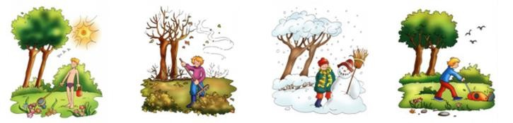Καλοκαίρι Φθινόπωρο Χειμώνας Άνοιξη

- Ποια εποχή του χρόνου ανοίγουν τα σχολεία;
- Ποια εποχή κλείνουν τα σχολεία;
- Πότε γιορτάζουμε τα Χριστούγεννα;
- Ποια εποχή ανθίζουν τα λουλούδια;
- Ποια εποχή είναι η αγαπημένη σου;

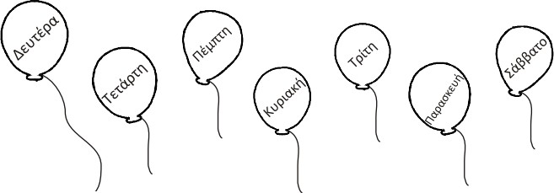
Γράφω τις ημέρες της εβδομάδας στη σωστή σειρά.

Δευτέρα,

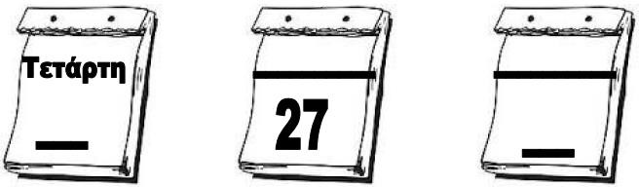
Παρατηρώ τις εικόνες και συμπληρώνω σωστά τα ημερολόγια.

